威海市住房公积金管理中心
2018年度政府信息公开工作报告

根据《中华人民共和国政府信息公开条例》（以下简称《条例》）和《山东省政府信息公开办法》（以下简称《办法》）及《威海市人民政府办公室关于做好2018年度政府信息公开年度报告编制发布工作的通知》要求，现公布威海市住房公积金管理中心2018年度政府信息公开工作报告。
本报告由概述、政府信息公开的组织领导和制度建设情况、发布解读、回应社会关切以及互动交流情况、重点领域政府信息公开工作推进情况、主动公开政府信息以及公开平台建设情况、政府信息公开申请的办理情况、政府信息公开的收费及减免情况、因政府信息公开申请提起行政复议和行政诉讼的情况、政府信息公开保密审查及监督检查情况、政府信息公开工作存在的主要问题及改进情况、需要说明的事项等部分组成。
本报告中所列数据的统计期限自2018年1月1日起至2018年12月31日止。本报告的电子版可在威海市政府门户网站“中国.威海”（http://www.weihai.gov.cn）下载。如对本报告有疑问，请与威海市住房公积金管理中心信息公开领导小组办公室联系（地址：威海市海滨中路56号；邮编：264200；电话：0631―5218885；传真：0631―5238108）。
一、概述。2018年，威海市住房公积金管理中心认真贯彻落实《条例》和《办法》，按照《威海市人民政府办公室关于进一步做好政务公开工作的通知》（威政办字〔2018〕61号）要求，坚持以公开透明、公平公正为主线，以服务中心、方便群众为立足点，以促进权力公开透明运行和重点领域信息公开工作为重点，围绕中心、贴近民生、强化措施，先后通过“中国.威海”政府网站信息公开平台和单位网站以及新闻媒体、微博、微信等多种形式，依法、及时、准确地公开了相关政府信息，推进政府信息公开工作深入开展。

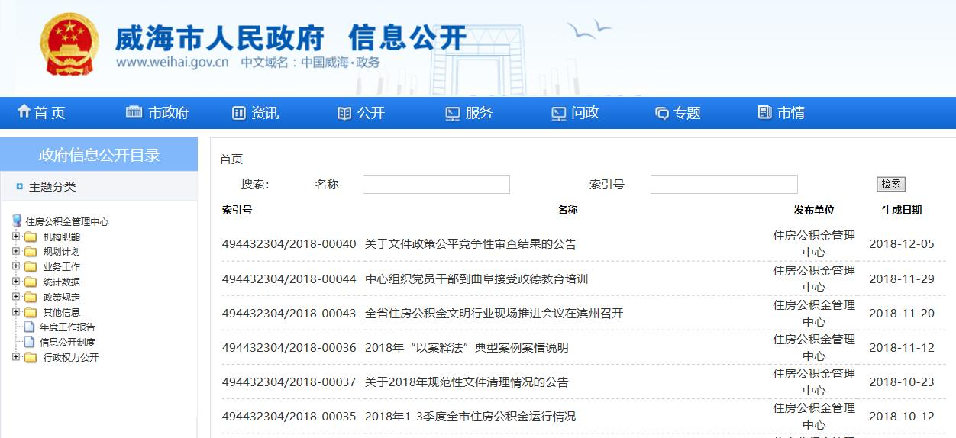
政府信息公开网站及时发布信息

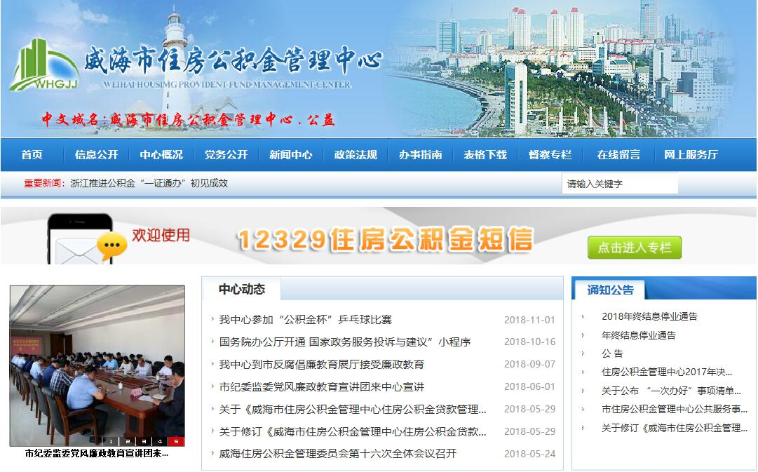
中心门户网站及时发布信息

二、政府信息公开的组织领导和制度建设情况
一是健全了组织机构。组织机构的完善为我中心全面做好政府信息公开工作提供了坚实有力的保证。中心成立了政务公开工作领导小组，办公室为政府信息公开工作具体工作部门，主要职责包括具体承办信息公开事项、维护和更新政府信息、编制信息公开指南、公开目录和年度报告、进行保密审查等。二是加强制度建设。坚持把制度建设作为政府信息公开工作的重中之重，认真编制和完善一系列政府信息公开相关制度，强化政府信息公开监督机制。先后召开三次专题会议，研究部署年度工作、开展专题业务培训、调度工作开展情况，确保政务公开工作有序开展。同时，调整完善了目标绩效考核办法，将政务公开工作作为专项考核纳入考核内容。三是细化责任分工。根据威政办字〔2018〕61号文件要求，结合公积金管理工作实际，研究制定了威海市住房公积金管理中心2018年政务公开工作要点，进一步细化了工作任务、具体要求、责任科室和完成时限，确保政务公开工作规范推进。
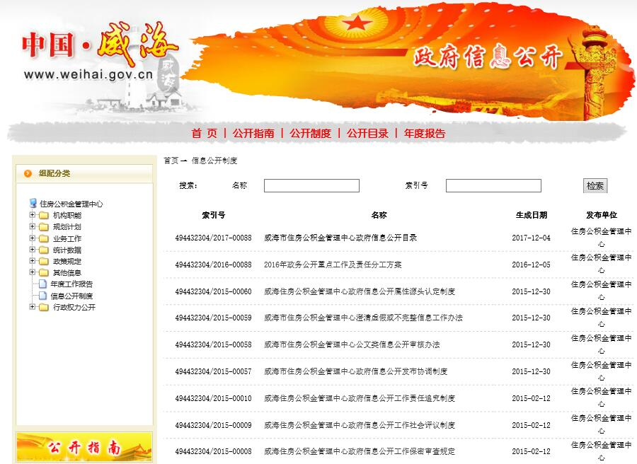
政府信息公开网站发布制度建设情况
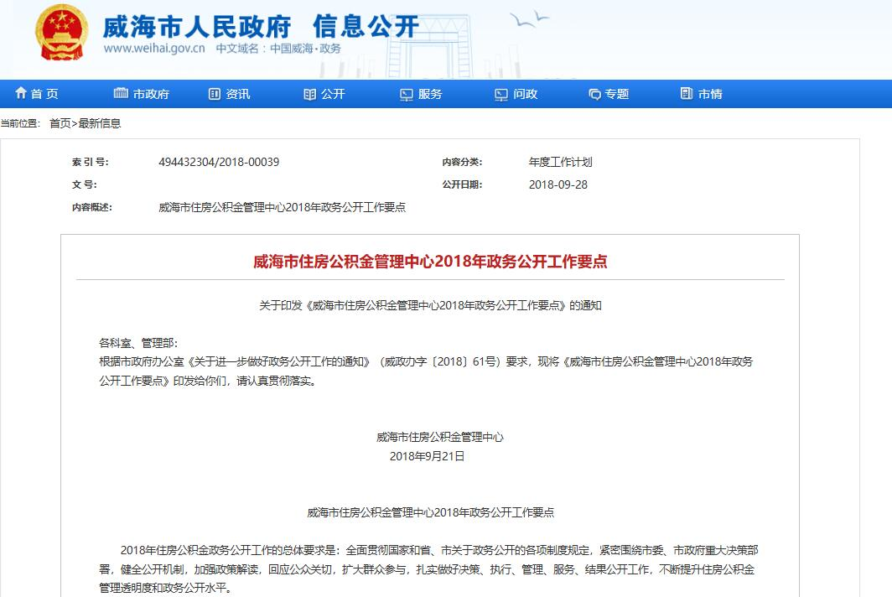
2018年度政务公开工作要点

三、发布解读、回应社会关切以及互动交流情况。研究制定了《关于进一步做好重大行政决策预公开政策解读和社会热点回应工作的通知》，进一步规范了政策解读和热点回应工作，同时以媒体和网站为媒介发布相关信息，针对年度重点工作、业务政策、公积金年度公报、群众反映的热点问题，通过政务公开网、门户网站、微博微信进行解读，做客行风热线和 “威海发布”微访谈栏目，就公积金使用等群众关心的问题通过听众和网友进行互动，解疑答惑。

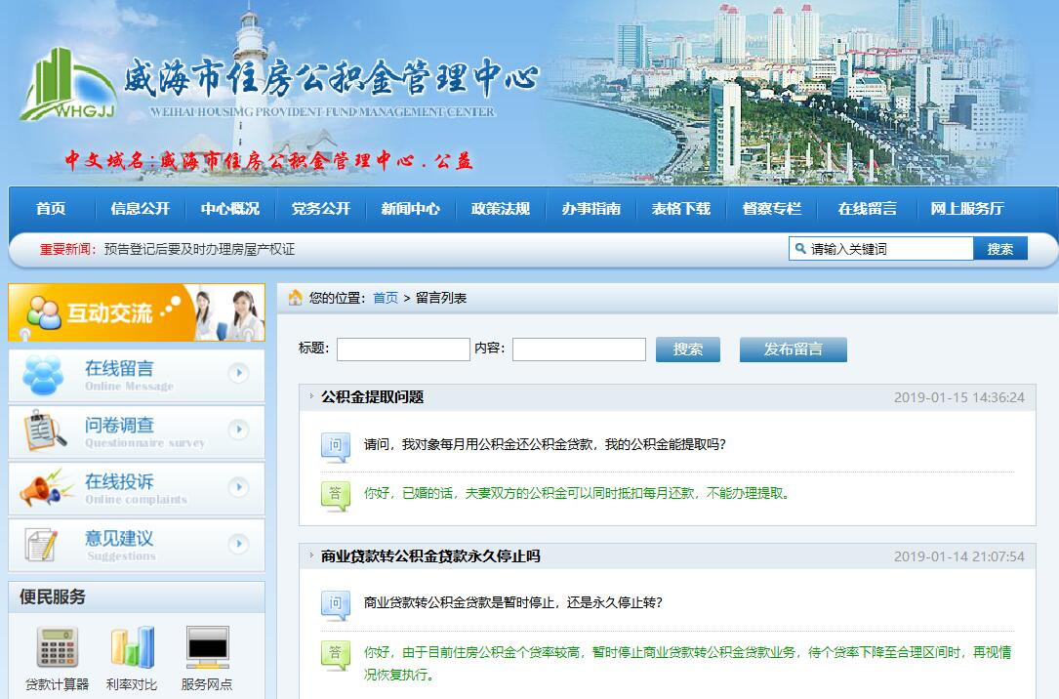
中心门户网站热点回应栏目

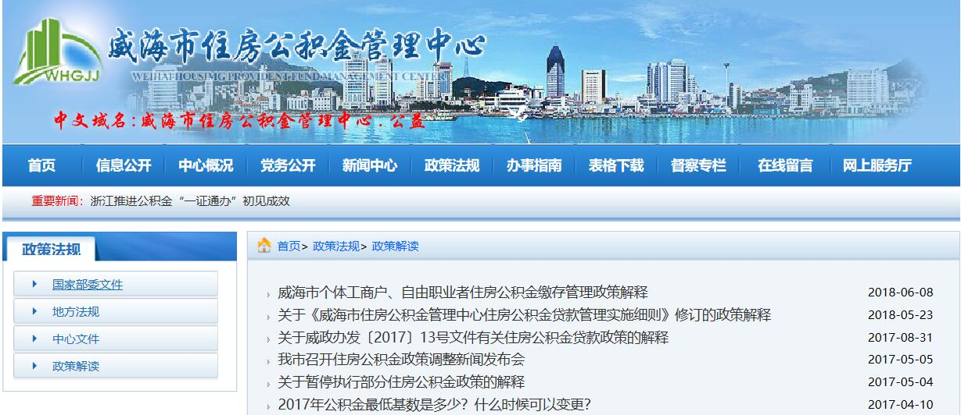
中心门户网站政策解读栏目


中心领导做客威海政务微访谈

四、重点领域政务信息公开工作推进情况。按照威政办字〔2018〕61号文件的要求，结合住房公积金管理工作实际，紧紧围绕公积金管理运行情况、业务管理政策调整完善、“一次办好”改革成果等事项，进一步深化政府信息公开的内容，积极推进政府信息公开工作的开展。
一是主动公开公积金年报。通过门户网站、政府政务公开网披露2017年度公积金年度公报及公报解读，并按季度公开每季度公积金管理运行情况。
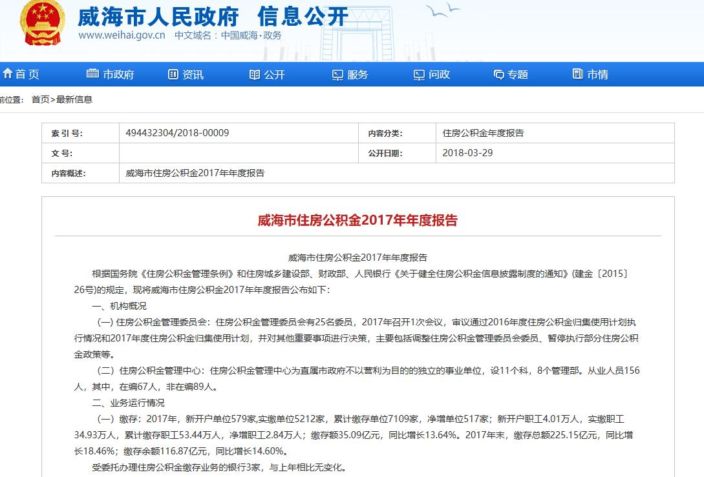
公开2017年住房公积金报告
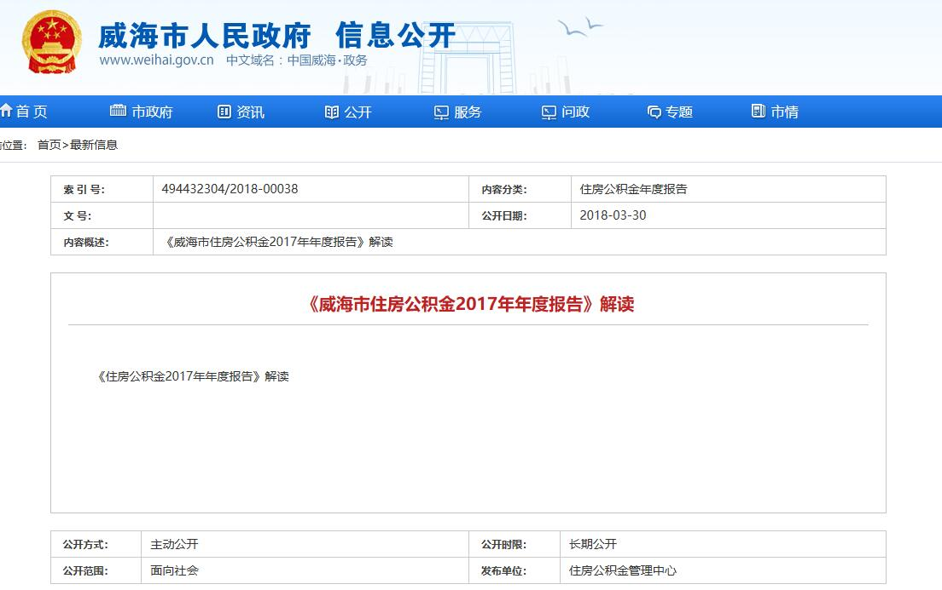
2017年住房公积金报告解读

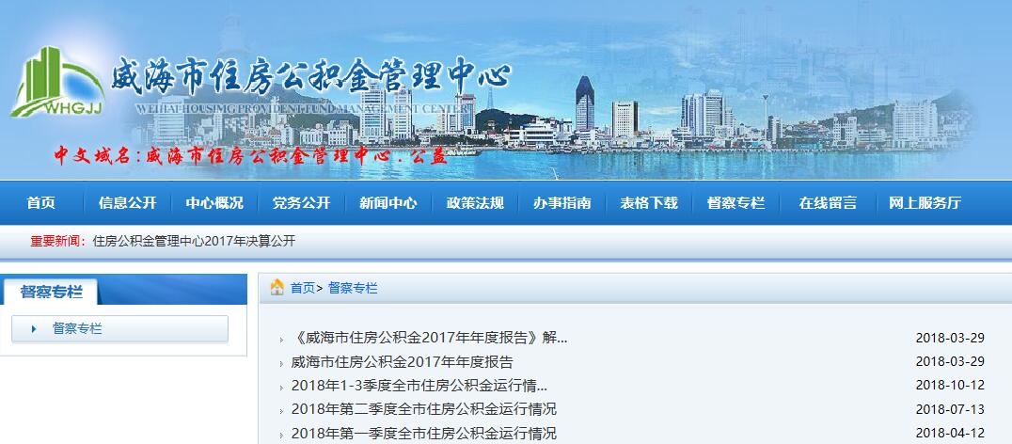
按季度公开公积金运行情况
二是加强规范性文件管理工作。对2018年度制定的规范性文件及时公开，对涉及广大缴存职工切身利益的政策调整，及时进行解读，方便职工了解。
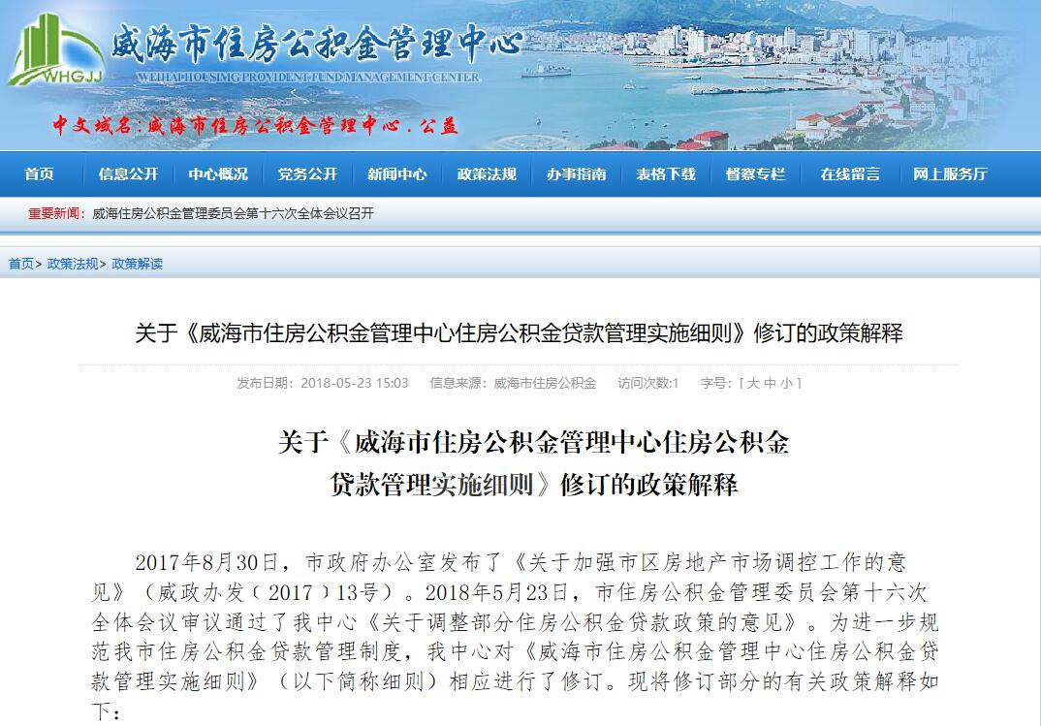
中心门户网站解读政策
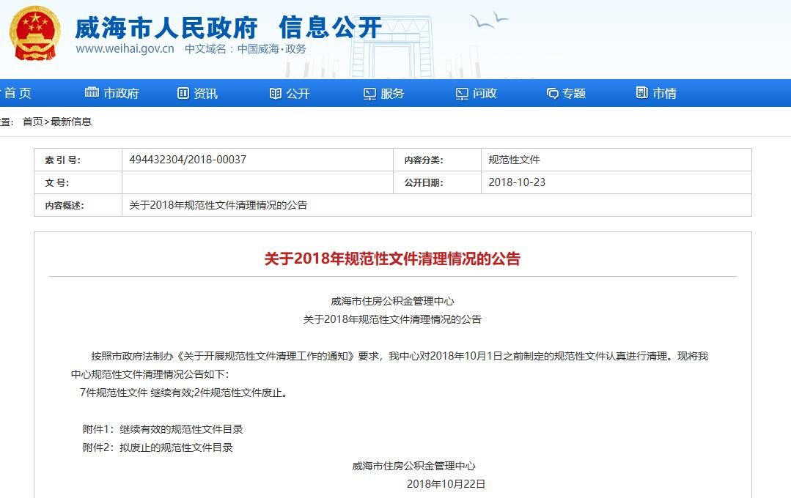
对规范性文件进行清理
三是加强行政权力和行政审批事项的公开。公开了权力清单、部门责任清单和涉行政审批及相关行政权力中介服务事项清单，2018年重新调整完善了公共服务事项目录，编制了服务指南，方便群众及时知晓了解业务政策、办事流程。
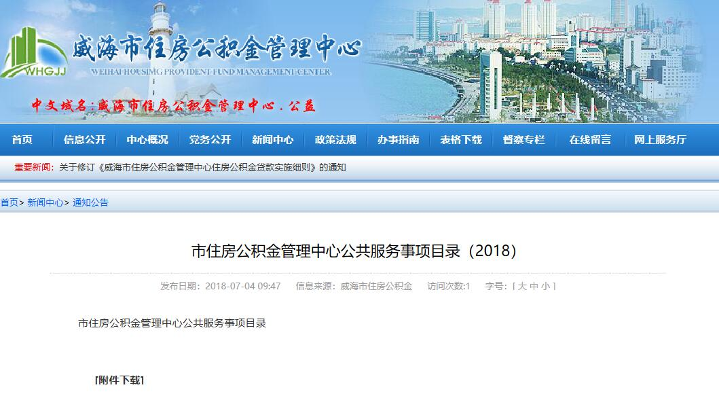
修订完善公共服务事项目录

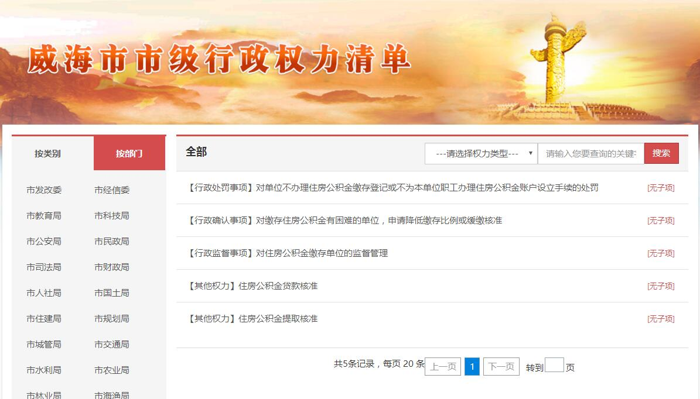
公开权力清单

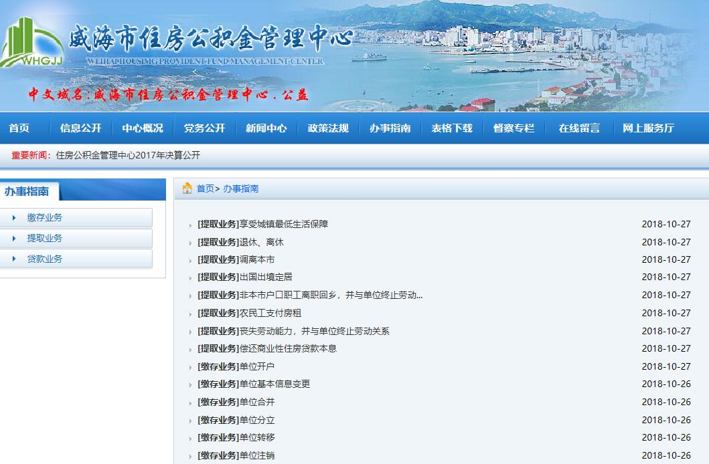
公开服务指南

四是加强“一次办好”改革成果的公开。49项业务中有47项实现了“一次办好”，贷款和提取事项中有21项业务可以“全市通办”。积极推行无纸化办公审批服务，取消所有业务申请材料复印件的要求。
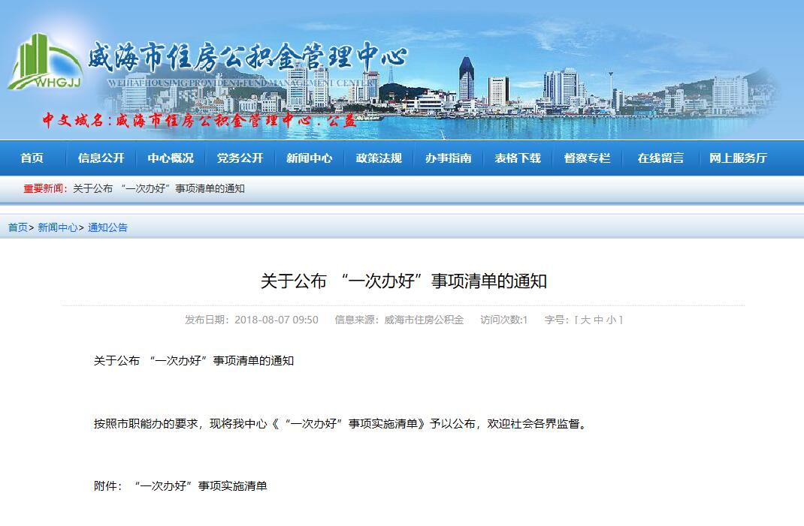
“一次办好”事项公开
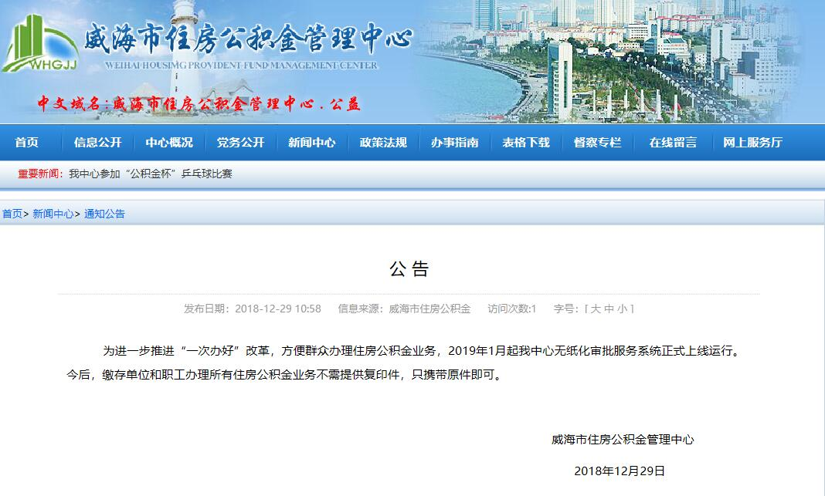
无纸化审批服务系统上线运行

五是加强资金信息的公开。按照要求先后公开了2017年度预决算，2018年度预算等政府预决算信息，自觉接受各界监督。
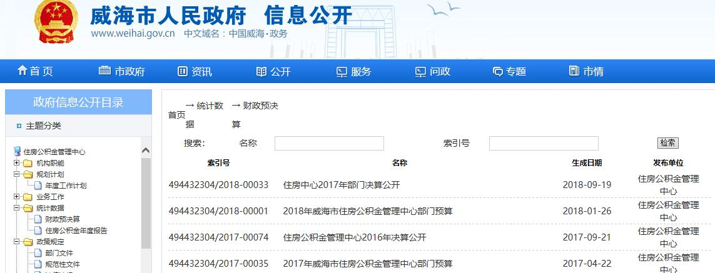
公开年度预决算
五、主动公开政府信息情况以及公开平台建设情况。一是通过门户网站、政务微博、公告栏、宣传栏，政务公开栏等向社会及时公开政务动态，进一步提高政务公开水平。
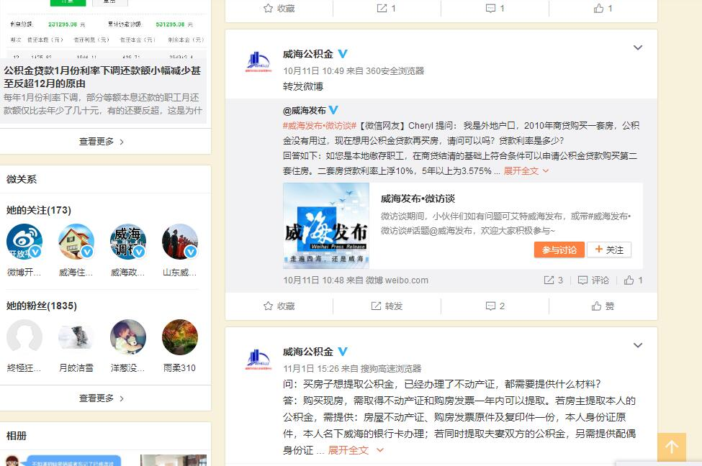
政务微博
二是通过网站、行风热线等新闻媒体，重点发布政策调整等新闻。
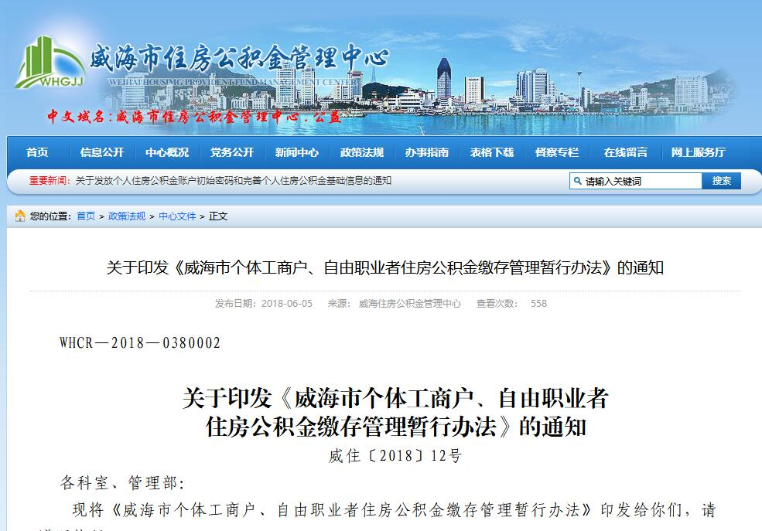
门户网站发布政策调整通知

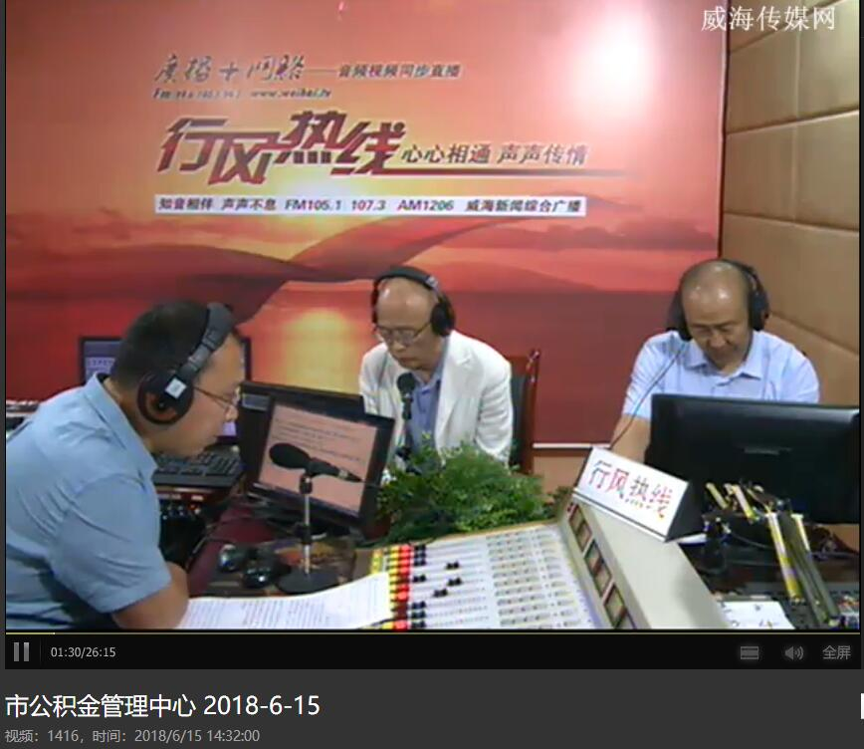
中心领导通过“行风热线”解读
三是通过市政府信息公开平台及时发布信息，公开相关文件、政务动态和统计数据。
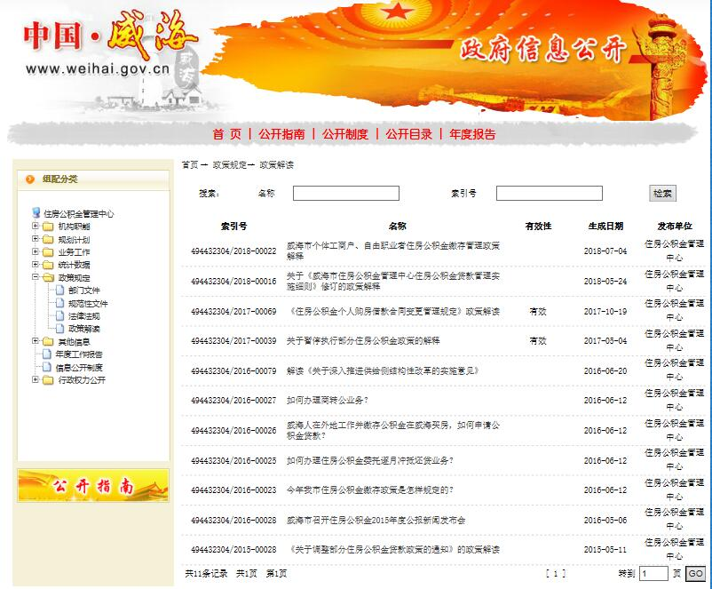
政务公开网设置政策解读专栏
四是进一步加强服务大厅的管理。推行咨询导办服务，摆放了服务指南，设有自助服务、来访接待等窗口，方便群众办事。
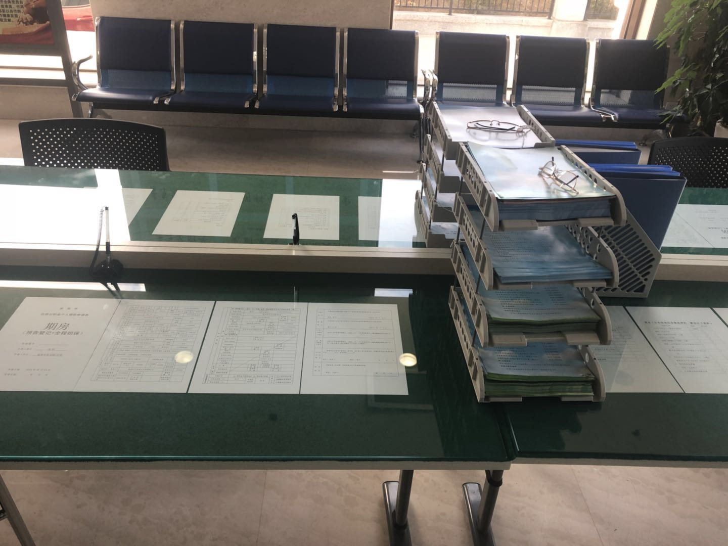
服务大厅摆放服务指南
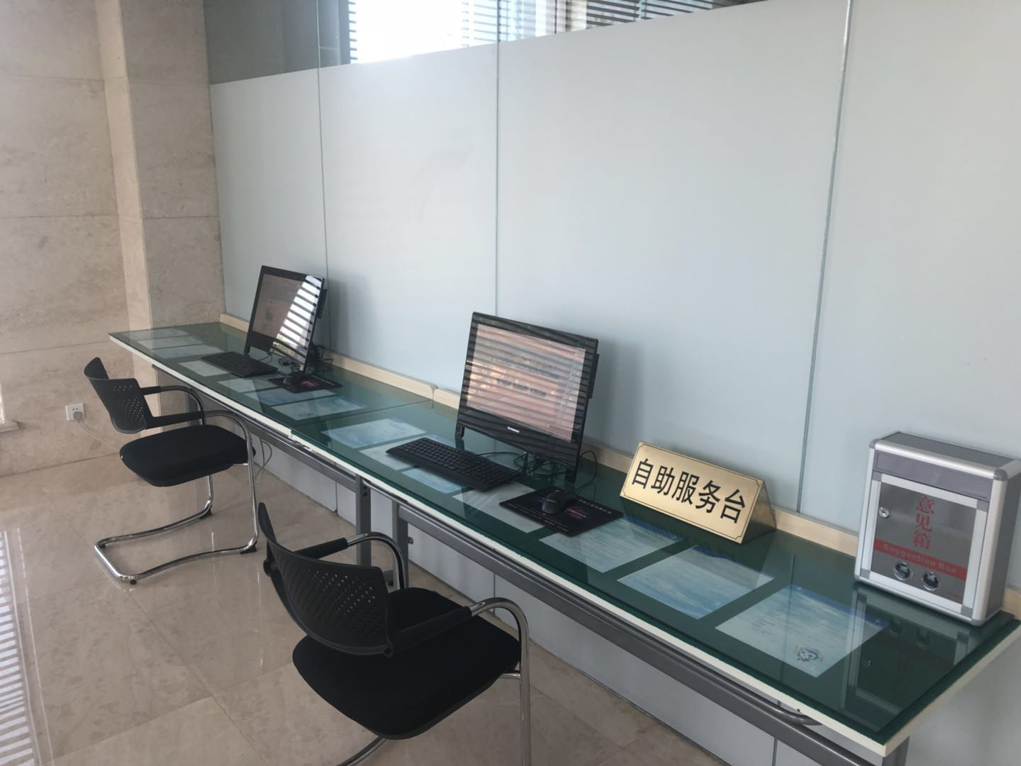
服务大厅设立自助服务区

五是通过12329客户服务热线，政务微博，市长信箱、市长公开电话等，为职工提供及时全面的政策信息和办事指南。
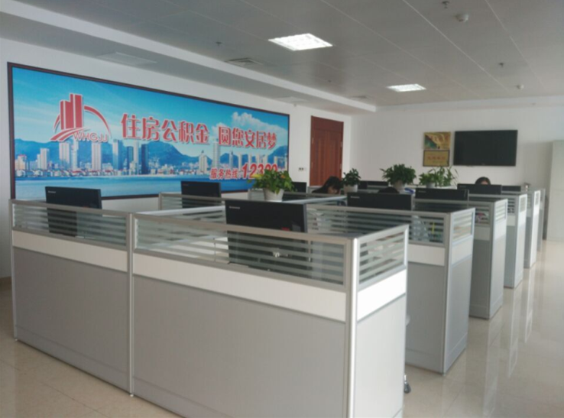
客服中心
门户网站在线留言栏目
六是开通微信、手机APP和12329手机短信，提供用户注册、用户注销、信息修改、新闻动态、个人公积金账户信息查询、个人贷款信息查询、业务指南、网点查询等功能。
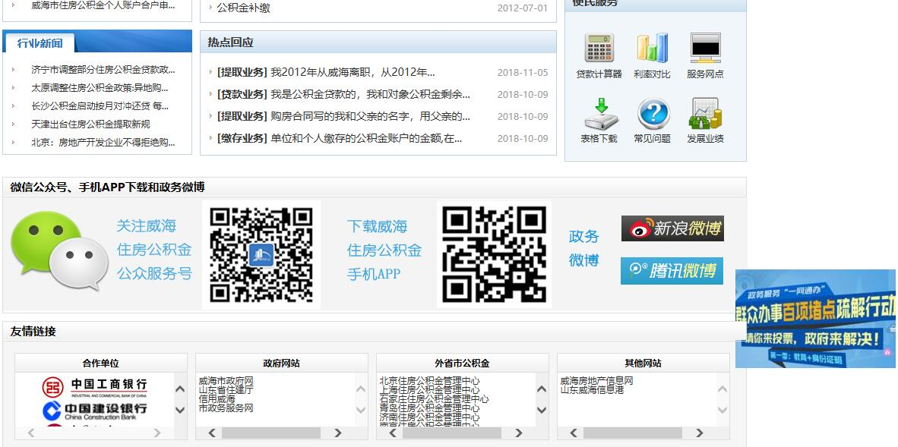
开通服务渠道
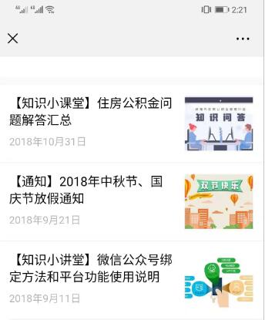
微信公众号发布业务知识
一年来，通过政府信息公开网站主动公开政府信息44条，通过门户网站发布各类信息105条，发布微博265条，门户网站回复“在线留言”2578个，答复12345政务服务热线436个、行风热线21个、主任信箱38个，受理12329客服热线各类问题49118个。
六、政府信息公开申请办理情况。2018年，按市政府办公室规范的统一格式编印了政府信息公开申请表、处理流程图及依申请公开告知书等，群众可当面或通过网上、信函、传真等形式提交申请。对接到的申请，严格按照《条例》要求依法依规办理，按程序流转，在规定时间内按规定格式给予答复。本年度，共受理政府信息公开申请2件，分别为网络提交1件、信函提交1件，已经按照相关要求向申请人给予答复。
七、政府信息公开收费及减免情况。按照为民、便民、利民的原则，在政府信息公开过程中，所有纸质公开资料、邮寄等全部免费。
八、因政府信息公开申请行政复议、提起行政诉讼的情况。2018年，我中心对形成的政府信息实现了依法、有序公开，未出现因政府信息公开申请行政复议、提起行政诉讼的情况。
九、政府信息公开保密审查及监督检查情况。按照“先审查、后公开、谁公开、谁负责”的原则，规范审查程序，落实审查责任，确保涉密信息不公开，公开信息不涉密；按照“控制源头、加强检查、明确责任、落实制度”和“谁上网，谁负责”的原则，加强对计算机及移动存储介质的保密防范，抓好计算机网络的保密治理。2018年，我中心在信息公开工作中没有发生泄密事故。
十、政府信息公开工作存在的主要问题及改进情况。2018年，我中心在政府信息公开工作中虽然取得了一定的成绩，但标准还不够高，内容还不够全面，信息更新还需要更及时，信息量有待增加。2019年，我们将一是强化组织领导。明确职责分工，完善工作机制，不断创新工作方式方法，突出重点，注重实效，加强信息报送工作力度，使信息公开业务更加有序、便民、高效，确保广大人民群众的知情权、参与权、表达权和监督。二是加强保密审查。对照《条例》的具体要求，认真清理政府信息公开事项，查漏补缺，修订信息公开指南和目录，确保应公开的政务信息全部公开。同时严把质量关、保密审查关，依据有关法律、法规严格审核公开内容，确保政府信息公开不影响国家安全、公共安全、经济安全和社会稳定，真正体现公开、公平、公正。三是拓宽信息公开途径。通过网络、微信、微博等多种方式加大教育惠民政策宣传力度，进一步细化信息公开工作流程，拓宽公开渠道，确保操作简便明了，利于查找。四是更加重视监督考核。年底对信息公开工作进行考核，作为责任部门、个人创先评优和年度考核的一项重要内容，落实奖惩制度，激发信息公开工作热情。
十一、需要说明的事项。2019年，我们将严格落实上级关于信息公开工作的有关要求，结合住房公积金管理工作实际，切实抓好政务公开工作，更好地履行为民服务的职责。

威海市住房公积金管理中心
2019年3月27日

